

รายงานผลการปฏิบัติราชการ
(Government Performance Report)
ประจำเดือน ตุลาคม ๒๕๖๗

สถานีตำรวจภูธรหนองปลิง

รายงานการปฏิบัติราชการประจำ เดือน ตุลาคม ๒๕๖๗
ประจำปีงบประมาณ พ.ศ. ๒๕๖๗

๑.งานป้องกันปราบปราม
๑.1 งานประชาสัมพันธ์ป้องกันอาชญากรรม
มีผลการดำเนินการประชาสัมพันธ์ ของสายตรวจทุกสาย ประจำเดือน ตุลาคม 2567 จำนวน 8 ครั้ง และมีการเผยแพร่ข้อมูลทางเฟสบุ๊คและเว็ปไซต์ ของสถานีตำรวจภูธรหนองปลิง
วัน เดือน ปี | ผลการปฏิบัติ | ภาพผลการปฏิบัติ
21 ตุลาคม 2567 | พ.ต.อ.วิริยะบัณฑิต สถิตสุวชาติ ผกก.สภ.หนองปลิง ออกร่วมกิจกรรมจิตอาสามอบของช่วยเหลือประชาชนผู้ได้รับผลกระทบน้ำท่วมในพื้นที่ตำบลพระนอน พร้อมประชาสัมพันธ์โครงการพระราชดำริให้กับประชาชนในพื้นที่ทราบ | 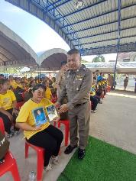
20 ตุลาคม 2567 | สายตรวจตำบลแควใหญ่ประชาสัมพันธ์ประชาชนในพื้นที่เนื่องในวันเข้าพรรษและวันอาสาฬบูชาประจำปี 2568 พื้นที่ตำบลแควใหญ่ฯ | 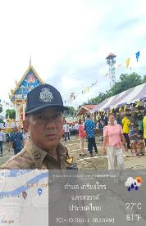
วัน เดือน ปี | ผลการปฏิบัติ | ภาพผลการปฏิบัติ
20 ตุลาคม 2567 | สายตรวจบ้านใหม่ประชาสัมพันธ์ประชาชนในพื้นที่เนื่องในวันเข้าพรรษและวันอาสาฬบูชาประจำปี 2568 พื้นที่ตำบลพระนอนฯ | 

๑.2 การบูรณาการกำลังตรวจร่วมกับหน่วยงานราชการ
มีผลการดำเนินการบูรณาการกำลังตรวจร่วมกับหน่วยงานราชการ ประจำเดือน ตุลาคม 2567 จำนวน 2 ครั้ง ดังนี้
วัน เดือน ปี | ผลการปฏิบัติ | ภาพผลการปฏิบัติ
19 ตุลาคม 2567 | เมื่อวันที่ 19 ตุลาคม 2567 เวลา 09.00 น. พ.ต.อ.วิริยะบัณฑิต สถิตสุวชาติ ผกก.สภ.หนองปลิง ร่วมกิจกรรมจิตอาสามอบถุงยังชีพพระราชทานฯ อำเภอเมืองนครสวรรค์ ณ อบต.พระนอน อ.เมืองนครสวรรค์ จ.นครสวรรค์ | 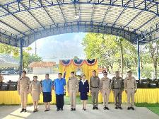  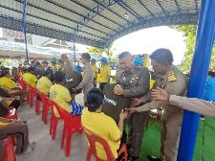
13 ตุลาคม 2567 | เมื่อวันที่ 13 ตุลาคม 2567 เวลา 08.00 น. พ.ต.อ.วิริยะบัณฑิต สถิตสุวชาติ ผกก.สภ.หนองปลิง ร่วมกิจกรรมวันสำคัญทางศาสนา ณ พุทธอุทยาน อ.เมืองนครสวรรค์ จ.นครสวรรค์ | 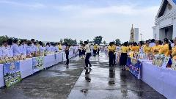  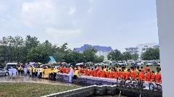

๑.3 การตรวจ จุดเสี่ยงจุดล่อแหลม ธนาคาร ร้านทอง ร้านสะดวกซื้อ เพื่อ ป้องกันเหตุ
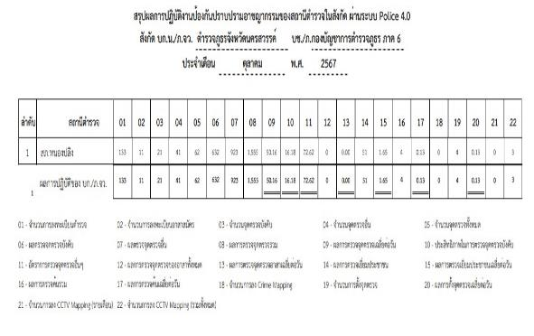
ร้อยเวร ๒๐ สายตรวจรถยนต์และ สายตรวจรถจักยานยนต์ ได้มีการออกตรวจจุดเสี่ยง จุดล่อแหลม ธนาคาร ร้านค้าทอง ร้านสะดวกซื้อในพื้นที่ เพื่อป้องกันเหตุสร้างความอุ่นใจ และรักษาความปลอดภัยให้แก่ ประชาชน ในรอบเดือน ต.ค.๖7 ได้ผลการปฏิบัติสรุปได้ตามรายละเอียดใยนระบบ POLICE 4.0 ได้ดังนี้

ผลการปฏิบัติในรอบ ๑ วัน มีการจัดสายตรวจ จำนวน ๓ ผลัด แต่ละผลัดจะมีผลการตรวจตราจุดเสี่ยงจุดล่อแหลม ตามแผนการตรวจ และตาม สถานภาพอาชญากรรมที่มาจากการวิเคราะห์สถานภาพอาชญากรรม โดยจะมีการเพิ่ม ความถี่ ในการตรวจตรา จุดเสี่ยงในการเกิดอาชญากรรมเพิ่มมากขึ้น ก่อนออกปฏิบัติหน้าที่จะมีการอบรมปล่อยแถว สายตรวจทุกผลัด ตามรายละเอียดในการปฏิบัติ ดังนี้

ห้วงเวลา | ผลการปฏิบัติ | ภาพผลการปฏิบัติ
ผลัดดึก ( 1 ต.ค. 2567 ) เวลา 00.01- 08.00 น. | ร.ต.อ.สมศักดิ์ สานโอฬาร รอง สว(ป).สภ.หนองปลิง ปฏิบัติหน้าที่ร้อยเวร(20) - อบรมปล่อยแถว สายตรวจรถยนต์ สายตรวจ  - ตรวจความพร้อมอุปกรณ์ในการปฏิบัติหน้าที่  - ให้เฝ้าฟังคำสั่งผู้บังคับบัญชาทั้งทางวิทยุและทางไลน์ - ชี้แจงข้อราชการ เพิ่มความถี่ตรวจธนาคาร/ร้านทอง จุดเสี่ยง/ตรวจค้น,จับกุมสิ่งผิกกฎหมาย  - ตรวจห้องวิทยุสื่อสารเจ้าหน้าที่พร้อมปฏิบัติ ผลัดเก่า ว14 ผลัดใหม่ ว4 ในเขต | 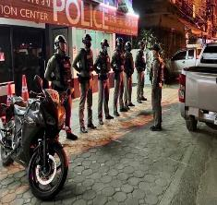
ผลัดดึก ( 1 ต.ค. 2567 ) เวลา 08.01- 16.00 น. | ร.ต.อ.สุนทร มั่นใจ รอง สวป.สภ.หนองปลิง ปฏิบัติหน้าที่ร้อยเวร(20) - อบรมปล่อยแถว สายตรวจรถยนต์ สายตรวจ  - ตรวจความพร้อมอุปกรณ์ในการปฏิบัติหน้าที่  - ให้เฝ้าฟังคำสั่งผู้บังคับบัญชาทั้งทางวิทยุและทางไลน์ - ชี้แจงข้อราชการ เพิ่มความถี่ตรวจธนาคาร/ร้านทอง จุดเสี่ยง/ตรวจค้น,จับกุมสิ่งผิกกฎหมาย  - ตรวจห้องวิทยุสื่อสารเจ้าหน้าที่พร้อมปฏิบัติ ผลัดเก่า ว14 ผลัดใหม่ ว4 ในเขต | 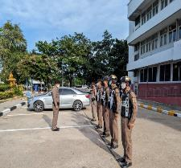
ผลัดดึก ( 1 ต.ค. 2567 ) เวลา 16.01- 24.00 น. | ร.ต.อ.สามารถ ทองเชื้อ รอง สวป.สภ.หนองปลิง ปฏิบัติหน้าที่ร้อยเวร(20) - อบรมปล่อยแถว สายตรวจรถยนต์ สายตรวจ  - ตรวจความพร้อมอุปกรณ์ในการปฏิบัติหน้าที่  - ให้เฝ้าฟังคำสั่งผู้บังคับบัญชาทั้งทางวิทยุและทางไลน์ - ชี้แจงข้อราชการ เพิ่มความถี่ตรวจธนาคาร/ร้านทอง จุดเสี่ยง/ตรวจค้น,จับกุม | 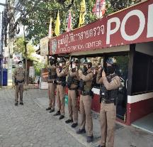

นำแสดงตัวอย่างการตรวจ ให้เห็นภาพผลการปฏิบัติในรอบ ๑ วัน ได้ดังนี้
รายการ | ผลการปฏิบัติ | ภาพผลการปฏิบัติ
ผลการปฏิบัติ ผลัดดึก เวลา ๐๐.๐๑-๐๘.๐๐ น. จะเน้นจุดตรวจร้านสะดวกซื้อ เปิด 24 ชม.
1 | สภ.หนองปลิง:  หน่วยงานที่เข้าตรวจ : สภ.สภ.หนองปลิง  ขตตรวจที่ : เขตตรวจที่ 1 จุดตรวจรอง จุดตรวจที่ : 10/พ2 ร้านสะดวกซื้อเซเว่น สาขาหมูจุ่ม  รหัสผู้ตรวจ : 121  ผลัดที่ : 1 เวลา 00:00:01 ถึง 08:00:00  ชื่อผู้ตรวจ : ส.ต.อ.ชาญวิทย์ ชิตปรีชาชัย  ชื่อคู่ตรวจ : ส.ต.ท.เกริกพงษ์ จั่นเจริญ วันที่ตรวจ : 1/10/2567 03:28:28 วันที่เข้าเวร : 1/10/2567 00:02:51 | 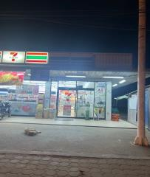
2 | สภ.หนองปลิง:  หน่วยงานที่เข้าตรวจ : สภ.สภ.หนองปลิง เขตตรวจที่ : เขตตรวจที่ 1 จุดตรวจรอง  จุดตรวจที่ : 10/1 ร้านสะดวกซื้อโลตัสเอ็กเพลส  รหัสผู้ตรวจ : 121  ผลัดที่ : 1 เวลา 00:00:01 ถึง 08:00:00  ชื่อผู้ตรวจ : ส.ต.อ.ชาญวิทย์ ชิตปรีชาชัย  ชื่อคู่ตรวจ : ส.ต.ท.เกริกพงษ์ จั่นเจริญ วันที่ตรวจ : 1/10/2567 03:32:28 วันที่เข้าเวร : 1/10/2567 00:02:51 | 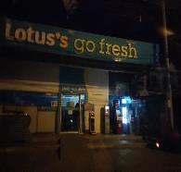
3 | สภ.หนองปลิง:  หน่วยงานที่เข้าตรวจ : สภ.สภ.หนองปลิง เขตตรวจที่ : เขตตรวจที่ 1 จุดตรวจรอง  จุดตรวจที่ : ร/1 ห้างทองลี่โต๊ะกัง  รหัสผู้ตรวจ : 121  ผลัดที่ : 1 เวลา 00:00:01 ถึง08:00:00  ชื่อผู้ตรวจ : ส.ต.อ.ชาญวิทย์ ชิตปรีชาชัย  ชื่อคู่ตรวจ : ส.ต.ท.เกริกพงษ์ จั่นเจริญ วันที่ตรวจ : 1/10/2567 03:35:12 วันที่เข้าเวร : 1/10/2567 00:02:51 | 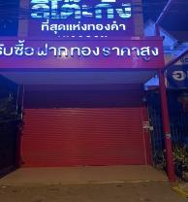

นำแสดงตัวอย่างการตรวจ ให้เห็นภาพผลการปฏิบัติในรอบ ๑ วัน ได้ดังนี้
รายการ | ผลการปฏิบัติ | ภาพผลการปฏิบัติ
ผลการปฏิบัติ ผลัดดึก เวลา ๐8.๐๑-16.๐๐ น. จะเน้นจุดตรวจร้านสะดวกซื้อ เปิด 24 ชม.
1 | สภ.หนองปลิง:  หน่วยงานที่เข้าตรวจ : สภ.สภ.หนองปลิง  เขตตรวจที่ : เขตตรวจที่ 2 จุดตรวจรอง  จุดตรวจที่ : 10/1 ร้านสะดวกซื้อโลตัสเอ็กเพลส  รหัสผู้ตรวจ : 121  ผลัดที่ : 2 เวลา 08:00:01 ถึง 16:00:00  ชื่อผู้ตรวจ : ส.ต.อ.อนิรุทธิ์ พุ่มสอาด  ชื่อคู่ตรวจ : ด.ต. ไพบูลย์ สารราษฎร์  วันที่ตรวจ : 1/10/2567 11:10:18  วันที่เข้าเวร : 1/10/2567 07:30:19 | 
2 | สภ.หนองปลิง:  หน่วยงานที่เข้าตรวจ : สภ.สภ.หนองปลิง  เขตตรวจที่ : เขตตรวจที่ 2 จุดตรวจรอง  จุดตรวจที่ : ร/1 ห้างทองลี่โต๊ะกัง  รหัสผู้ตรวจ : 121  ผลัดที่ : 2 เวลา 08:00:01 ถึง 16:00:00  ชื่อผู้ตรวจ : ส.ต.อ.อนิรุทธิ์ พุ่มสอาด  ชื่อคู่ตรวจ : ด.ต. ไพบูลย์ สารราษฎร์  วันที่ตรวจ : 1/10/2567 11:15:30  วันที่เข้าเวร : 1/10/2567 07:30:19 | 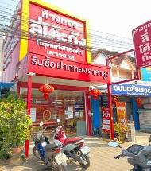
3 | สภ.หนองปลิง:  หน่วยงานที่เข้าตรวจ : สภ.สภ.หนองปลิง  เขตตรวจที่ : เขตตรวจที่ 2 จุดตรวจรอง  จุดตรวจที่ : ธนาคาร ธกส.  รหัสผู้ตรวจ : 121  ผลัดที่ : 2 เวลา 08:00:01 ถึง 16:00:00  ชื่อผู้ตรวจ : ส.ต.อ.อนิรุทธิ์ พุ่มสอาด  ชื่อคู่ตรวจ : ด.ต. ไพบูลย์ สารราษฎร์  วันที่ตรวจ : 1/10/2567 13:18:12  วันที่เข้าเวร : 1/10/2567 07:30:19 | 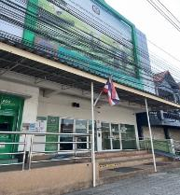

นำแสดงตัวอย่างการตรวจ ให้เห็นภาพผลการปฏิบัติในรอบ ๑ วัน ได้ดังนี้
รายการ | ผลการปฏิบัติ | ภาพผลการปฏิบัติ
ผลการปฏิบัติ ผลัดดึก เวลา 16.๐๑-24.๐๐ น. จะเน้นจุดตรวจร้านสะดวกซื้อ เปิด 24 ชม.
1 | สภ.หนองปลิง:  หน่วยงานที่เข้าตรวจ : สภ.สภ.หนองปลิง เขตตรวจที่ : เขตตรวจที่ 1 จุดตรวจรอง  จุดตรวจที่ : 10/พ2 ร้านสะดวกซื้อเซเว่น สาขาหมูจุ่ม  รหัสผู้ตรวจ : 121  ผลัดที่ : 3 เวลา 16:00:01 ถึง 23:59:59  ชื่อผู้ตรวจ : จ.ส.ต.อนุศักดิ์ งามเสงี่ยม  ชื่อคู่ตรวจ : ส.ต.อ. เทวิน อินต๊ะแสน  วันที่ตรวจ : 1/10/2567 20:31:12  วันที่เข้าเวร : 1/10/2567 15:32:35 | 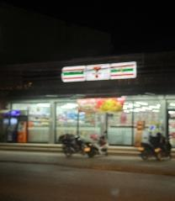
2 | สภ.หนองปลิง:  หน่วยงานที่เข้าตรวจ : สภ.สภ.หนองปลิง เขตตรวจที่ : เขตตรวจที่ 1 จุดตรวจรอง  จุดตรวจที่ : 10/1 ร้านสะดวกซื้อโลตัสเอ็กเพลส  รหัสผู้ตรวจ : 121  ผลัดที่ : 3 เวลา 16:00:01 ถึง 23:59:59  ชื่อผู้ตรวจ : จ.ส.ต.อนุศักดิ์ งามเสงี่ยม  ชื่อคู่ตรวจ : ส.ต.อ. เทวิน อินต๊ะแสน  วันที่ตรวจ : 1/10/2567 20:33:25  วันที่เข้าเวร : 1/10/2567 15:32:35 | 
3 | สภ.หนองปลิง:  หน่วยงานที่เข้าตรวจ : หนองปลิง เขตตรวจที่ : เขตตรวจที่ 1 จุดตรวจรอง  จุดตรวจที่ : ร/2 ห้างทองอยากมีตัง สาขาหนองปลิง  รหัสผู้ตรวจ : 121  ผลัดที่ : 3 เวลา 16:00:01 ถึง 23:59:59  ชื่อผู้ตรวจ : จ.ส.ต.อนุศักดิ์ งามเสงี่ยม  ชื่อคู่ตรวจ : ส.ต.อ. เทวิน อินต๊ะแสน  วันที่ตรวจ : 1/10/2567 20:38:15  วันที่เข้าเวร : 1/10/2567 15:32:35 | 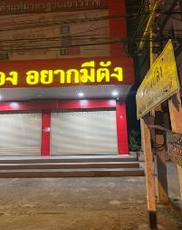

๑.4 การป้องกันการแข่งรถในทางสาธารณะ
สายตรวจรถยนต์และ สายตรวจรถจักยานยนต์ ได้มีการออกตรวจป้องกันการแข่งรถในทางสาธารณะ ในพื้นที่ จำนวนประจำเดือน ต.ค.67 จำนวน 150 ครั้ง ตัวอย่างนำเสนอผลการปฏิบัติในรอบวันเป็นประจำ
ครั้งที่ | ผลการปฏิบัติ | ภาพผลการปฏิบัติ
1 | วันนี้ 3 ตุลาคม2567 สายตรวจบ้านใหม่ ต.พระนอน ว.4 ป้องกันเหตุและป้องปราม การแข่งรถในทางสาธารณะ ในพื้นทีรับผิดชอบ ระหว่างว.4 ยังไม่พบการ รวมตัว หรือการกระทำผิด ฯ แต่อย่างใด | 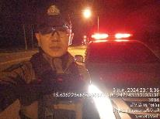
2 | วันนี้ 16 ตุลาคม 2567 สายตรวจพระนอน ตำบล พระนอน ว.4 ป้องกันเหตุและป้องปราม การแข่งรถในทางสาธารณะ ในพื้นทีรับผิดชอบ ระหว่างว.4 ยังไม่พบการ รวมตัว หรือการกระทำผิด ฯ แต่อย่างใด | 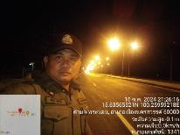
3 | วันนี้ 28 ตุลาคม 2567 ร้อยเวร 20 พร้อมสายตรวจรถยนต์​ ออกตรวจ​ป้องกัน​เหตุ​ ใน​เขต​พื้นที่​  - ป้องกัน​เหตุ​วัยรุ่น​แข่ง​ขัน​รถ​ใน​ทางสาธารณะ​ถนนสาย​ หนอง​ปลิง​-ท่าตะโก​ (ทล.3004)​ และเส้นทาง​เข้าอุทยาน​นกน้ำบึง​บอระเพ็ด​ ไม่พบ​กลุ่ม​วัยรุ่น​รวมตัว​แข่งรถ​ในทาง​สาธารณะ​ฯ​ | 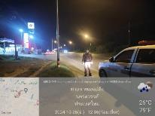

๑.5 การระงับเหตุของสายตรวจ
ร้อยเวร ๒๐ สายตรวจรถยนต์และ สายตรวจรถจักยานยนต์ และ สายตำรวจตำบล ได้มีการออกตรวจ ระงับเหตุในพื้นที่ ประจำเดือน ต.ค.25๖7 จำนวน 22 ครั้ง
มีภาพการายงานพอสังเขป
วัน เดือน ปี | ผลการปฏิบัติ | ภาพผลการปฏิบัติ
วันที่ 1 ต.ค.2567 | สายตรวจพระนอน พร้อม อส.ตร. ว.4 เหตุ ทะเลาะวิวาท หมู่ 8 ต.พระนอน พบคู่กรณีทั้ง 2 ฝ่ายไกล่เกลี่ย เชื่อฟังแยกย้าย | 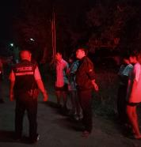
วันที่ 15 ต.ค.2567 | สายตรวจรถจักรยานยนต์ว.4 ตรวจสอบเหตุประพฤติตนวุ่นวาย หมู่ 1 ต.หนองปลิง 121 ตรวจสอบแล้วผู้ประพฤติตน เข้าไปอยู่ในบ้าน ไม่ยอมออกมา | 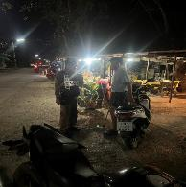
วันที่ 28 ต.ค.2567 | สายตรวจรถจักรยานยนต์ ว.4 ตรวจสอบเหตุสามี เมาสุราประพฤติตนวุ่นวาย บริเวณ ซอย วัดหนองปลิง 121 ตรวจสอบแล้วพบสามีเมาสุราได้ว่ากล่าวตักเตือน | 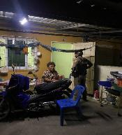

๑.6 การช่วยเหลือบริการประชาชน
สายตรวจรถยนต์ สายตรวจรถจักรยานยนต์ และสายตรวจตำบล ได้มีการออกตรวจและได้ช่วยเหลือและบริการประชาชนในพื้นที่ ประจำเดือน ตุลาคม 2567 จำนวน 15 ครั้ง ดังนี้
วัน เดือน ปี | ผลการปฏิบัติ | ภาพผลการปฏิบัติ
1 ตุลาคม 2567 | สายตรวจตำบล กลางแดด ให้ความช่วยเหลือ พ่วงแบตเตอรี่ รถเก๋ง ในปั้มน้ำมัน ปตท.เขาเขียว สามารถเดินทางต่อไปได้  ฃ | 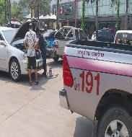
13 ตุลาคม 2567 | พ.ต.ท.ธงชัย พัสสาริกรณ์ สวป.สภ.หนองปลิง พร้อมร้อยเวร 20 สายตรวจตำนครสวรรค์ออก ว.4 ช่วยเหลือคนกระโดนน้ำในเกาะญวน | 
27 ตุลาคม 2567 | สายตรวจนครสวรรค์ออก ให้ความช่วยเหลือ พ่วงแบตเตอรี่ รถเก๋ง ในห้างแม็กโคร สามารถเดินทางต่อไปได้ | 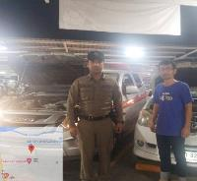

๑.7 การตรวจค้นบุคคลและยานพาหนะต้องสงสัย
ชุดปฏิบัติการสายตรวจ และสายตรวจตำบล ได้ออกตรวจพื้นที่พบ บุคคลและยานพาหนะได้ดำเนินการตรวจค้นเป็นประจำทุกวัน ประจำเดือน ตุลาคม 2567 มีภาพรายงานพอสังเขป

วัน เดือน ปี | ผลการปฏิบัติ | ภาพผลการปฏิบัติ
2 ต.ค.67  เวลาประมาณ  21.30 น. | วันนี้ 2 ต.ค.67 สายตรวจแควใหญ่ ออกตรวจป้องกันเหตุ ตรวจค้นบุคคลต้องสงสัย ตรวจค้นแล้วไม่พบสิ่งผิดกฎหมาย แนะนำ ให้กลับบ้าน | 
9 ต.ค.67  เวลาประมาณ  20.20 น. | วันนี้ 9 ต.ค.67 สายตรวจพระนอน ออกตรวจป้องกันเหตุ ตรวจค้นบุคคลต้องสงสัย ตรวจค้นแล้วไม่พบสิ่งผิดกฎหมาย แนะนำ อย่างส่งเสียงดังรบกวน เชื่อฟัง | 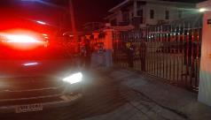
24 ต.ค.67  เวลาประมาณ  23.30 น. | วันนี้ 24 ต.ค.67 หนองปลิง 121 ออกตรวจป้องกันเหตุ ตรวจค้นบุคคลต้องสงสัย บริเวณถนนภายในหมู่บ้าน ตรวจค้นแล้วไม่พบสิ่งผิดกฎหมาย แนะนำ อย่างส่งเสียงดังรบกวน เชื่อฟัง | 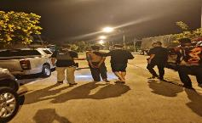
30 ต.ค.67  เวลาประมาณ  21.35 น. | วันนี้ 30 ต.ค.67 หนองปลิง 20 ออกตรวจป้องกันเหตุ ตรวจค้นบุคคลต้องสงสัย บริเวณหน้าร้านขายของชำ ตรวจค้นแล้วไม่พบสิ่งผิดกฎหมาย แนะนำ อย่างส่งเสียงดังรบกวน เชื่อฟัง | 

๑.8 ผลการจับกุม
ร้อยเวรป้องกันปราบปราม สายตรวจรถยนต์ สายตรวจรถจักรยานยนต์ และสายตรวจตำบล ได้มีผลการปฏิบัติป้องกันปราบปราม และมีผลการจับกุม ประจำเดือน ตุลาคม 2567 จำนวน 2 ราย

วัน เดือน ปี | ผลการปฏิบัติ | ภาพผลการปฏิบัติ
10 ต.ค.67  เวลา 22.00 น. | วันนี้วันที่ 10 ตุลาคม 2567 ภายใต้การอำนวยการ พ.ต.อ.วิริยะบัณฑิต สถิตย์สุวชาติ ผกก.สภ.หนองปลิง พ.ต.ท.ธเนศร์ เนียมณรงค์ รอง ผกก.ป.สภ.หนองปลิง พ.ต.ท.ธงชัย พัสสาริกรณ์ สวป.สภ.หนองปลิง นำโดย ร.ต.อ.สามารถ ทองเชื้อ รอง สวป.สภ.หนองปลิง พร้อมเจ้าหน้าที่ตำรวจ สภ.หนองปลิง  ได้ร่วมกันจับกุมตัวผู้ต้องหา 1 ราย โดยกล่าวหาว่า “เสพยาเสพติดให้โทษประเภท 1” ควบคุมตัวส่งพนักงานสอบสวน สภ.หนองปลิง เพื่อดำเนินการต่อไป | 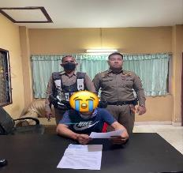
24 ต.ค.67  เวลา 02.30 น. | วันนี้วันที่ 24 ตุลาคม 2567 ภายใต้การอำนวยการ พ.ต.อ.วิริยะบัณฑิต สถิตย์สุวชาติ ผกก.สภ.หนองปลิง พ.ต.ท.ธเนศร์ เนียมณรงค์ รอง ผกก.ป.สภ.หนองปลิง พ.ต.ท.ธงชัย พัสสาริกรณ์ สวป.สภ.หนองปลิง นำโดย ร.ต.อ.เกษม ฉวีจันทร์ รอง สว(ป.)สภ.หนองปลิง พร้อมเจ้าหน้าที่ตำรวจ สภ.หนองปลิง  ได้ร่วมกันจับกุมตัวผู้ต้องหา 1 ราย โดยกล่าวหาว่า “จำหน่ายยาเสพติดให้โทษประเภท 1(ยาบ้า) ของกลาง 190 เม็ด ควบคุมตัวพร้อมของกลางส่งพนักงานสอบสวน สภ.หนองปลิง เพื่อดำเนินการต่อไป | 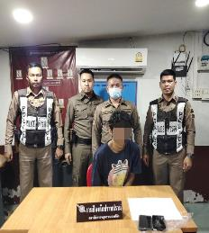

๑.9 การตั้งจุดตรวจ
สายงานป้องกันปราบปราม สถานีตำรวจภูธรหนองปลิง มีการตั้งจุดตรวจป้องกันปราบปรามอาชญากรรม ตามแผนการตั้งจุดตรวจ ประจำเดือน ตุลาคม 2567 จำนวน 62 ครั้ง มีภาพรายงานพอสังเขป

วัน เดือน ปี | ผลการปฏิบัติ | ภาพผลการปฏิบัติ
10 ต.ค.67 | วันนี้ 10 ตุลาคม 2567 ภายใต้การอำนวยการ พ.ต.อ.วิริยะบัณฑิต สถิตย์สุวชาติ ผกก.สภ.หนองปลิง พ.ต.ท.ธเนศร์ เนียมณรงค์ รอง ผกก.ป.สภ.หนองปลิง พ.ต.ท.ธงชัย พัสสาริกรณ์ สวป.สภ.หนองปลิง นำโดย ร.ต.อ.สามารถ ทองเชื้อ รอง สวป.สภ.หนองปลิง พร้อมเจ้าหน้าที่ตำรวจ สภ.หนองปลิง ตั้งจุดตรวจป้องกันปราบปรามอาชญากรรม  ได้ร่วมกันจับกุมตัวผู้ต้องหา 1 ราย โดยกล่าวหาว่า “เสพยาเสพติดให้โทษประเภท 1” ควบคุมตัวส่งพนักงานสอบสวน สภ.หนองปลิง เพื่อดำเนินการต่อไป | 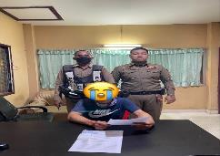  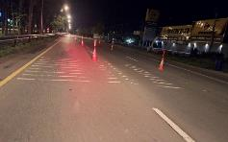
24 ต.ค.67 | วันนี้วันที่ 24 ตุลาคม 2567 ภายใต้การอำนวยการ พ.ต.อ.วิริยะบัณฑิต สถิตย์สุวชาติ ผกก.สภ.หนองปลิง พ.ต.ท.ธเนศร์ เนียมณรงค์ รอง ผกก.ป.สภ.หนองปลิง พ.ต.ท.ธงชัย พัสสาริกรณ์ สวป.สภ.หนองปลิง นำโดย ร.ต.อ.เกษม ฉวีจันทร์ รอง สว(ป.)สภ.หนองปลิง พร้อมเจ้าหน้าที่ตำรวจ สภ.หนองปลิง  ได้ร่วมกันจับกุมตัวผู้ต้องหา 1 ราย โดยกล่าวหาว่า “จำหน่ายยาเสพติดให้โทษประเภท 1(ยาบ้า) ของกลาง 190 เม็ด ควบคุมตัวพร้อมของกลางส่งพนักงานสอบสวน สภ.หนองปลิง เพื่อดำเนินการต่อไป | 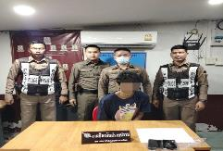  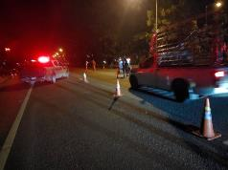

ข้อมูลผลการดำเนินงานในเชิงสถิติ การตั้งจุดตรวจ จุดสกัด
ประจำปีงบประมาณ พ.ศ.2568 สถานีตำรวจภูธรหนองปลิง
ผลการดำเนินการในการตั้งจุดตรวจ จุดสกัด งานป้องกันปราบปราม
ข้อมูล ณ วันที่ 31 ตุลาคม 2567
เดือน ต.ค.67 | จำนวน  ตั้งจุดตรวจ | จำนวน  การเรียกตรวจ  (ราย) | พบกระทำ  ความผิด (ราย) | จำนวนออกใบสั่ง  เปรียบเทียบปรับ  (ราย) | ไม่พบ  การกระทำผิด (ราย) | ว่ากล่าวตักเตือน  (ราย)
1 ต.ค.67 | 2 | 21 | - | - | 21 | 21
2 ต.ค.67 | 2 | 13 | - | - | 13 | 13
3 ต.ค.67 | 2 | 20 | - | - | 20 | 20
4 ต.ค.67 | 2 | 41 | - | - | 41 | 41
5 ต.ค.67 | 2 | 15 | - | - | 15 | 15
6 ต.ค.67 | 2 | 18 | - | - | 18 | 18
7 ต.ค.67 | 2 | 32 | - | - | 32 | 32
8 ต.ค.67 | 2 | 11 | - | - | 11 | 11
9 ต.ค.67 | 2 | 6 | - | - | 6 | 6
10 ต.ค.67 | 2 | 16 | 1 | - | 15 | 15
11 ต.ค.67 | 2 | 29 | - | - | 29 | 29
12 ต.ค.67 | 2 | 21 | - | - | 21 | 21
13 ต.ค.67 | 2 | 22 | - | - | 22 | 22
14 ต.ค.67 | 2 | 50 | - | - | 50 | 50
15 ต.ค.67 | 2 | 23 | - | - | 23 | 23
16 ต.ค.67 | 2 | 22 | - | - | 22 | 22
17 ต.ค.67 | 2 | 27 | - | - | 27 | 27
18 ต.ค.67 | 2 | 37 | - | - | 37 | 37
19 ต.ค.67 | 2 | 20 | - | - | 20 | 20
20 ต.ค.67 | 2 | 28 | - | - | 28 | 28
21 ต.ค.67 | 2 | 11 | - | - | 11 | 11
22 ต.ค.67 | 2 | 33 | - | - | 33 | 33
23 ต.ค.67 | 2 | 18 | - | - | 18 | 18
24 ต.ค.67 | 2 | 21 | 1 | - | 20 | 20
25 ต.ค.67 | 2 | 22 | - | - | 22 | 22
26 ต.ค.67 | 2 | 23 | - | - | 23 | 23
27 ต.ค.67 | 2 | 27 | - | - | 27 | 27
28 ต.ค.67 | 2 | 22 | - | - | 22 | 22
29 ต.ค.67 | 2 | 28 | - | - | 28 | 28
30 ต.ค.67 | 2 | 11 | - | - | 11 | 11
31 ต.ค.67 | 2 | 33 | - | - | 33 | 33
รวม | 62 | 721 | 2 | - | 719 | 719
๑.10 การดูแลความปลอดภัยนักท่องเที่ยวมีผลการปฏิบัติประจำเดือน
มีผลการดำเนินการดูแลความปลอดภัยนักท่องเที่ยว ของสถานีตำรวจภูธรหนองปลิง ประจำเดือน ตุลาคม 2567 จำนวน 4 ครั้ง
วัน เดือน ปี | ผลการปฏิบัติ | ภาพผลการปฏิบัติ
4 ตุลาคม 2567 | ได้ตรวจเยี่ยมประชาชน ให้ความรู้ ความเข้าใจกับประชาชน และการดูแลความปลอดภัยนักท่องเที่ยว ในพื้นที่ | 
11 ตุลาคม 2567 | ได้ตรวจเยี่ยมประชาชน ให้ความรู้ ความเข้าใจกับประชาชน และการดูแลความปลอดภัยนักท่องเที่ยว ในพื้นที่ | 
24 ตุลาคม 2567 | ได้ตรวจเยี่ยมประชาชน ให้ความรู้ ความเข้าใจกับประชาชน และการดูแลความปลอดภัยนักท่องเที่ยว ในพื้นที่ | 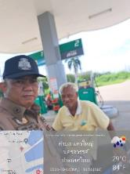
วัน เดือน ปี | ผลการปฏิบัติ | ภาพผลการปฏิบัติ
24 ตุลาคม 2567 | ได้ตรวจเยี่ยมประชาชน ให้ความรู้ ความเข้าใจกับประชาชน และการดูแลความปลอดภัยนักท่องเที่ยว ในพื้นที่ | 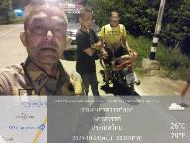

๒.งานจราจร
๒.1 ประชุมชี้แจ้งซักซ้อมการปฎิบัติให้เจ้าพนักงานจราจร ทุกวันเวลา 07.00 น.
ครั้งที่ | ผลการปฏิบัติ | ภาพการปฏิบัติ | หมายเหตุ
1. | งานจราจร สภ.หนองปลิง  เรียนผู้บังคับบัญชา  วันที่ 1 ต.ค. 2567  เวลา 06.45 น. ภายใต้การอำนวยการสั่งการของ พ.ต.อ.วิริยะบัณฑิต สถิตย์สุวชาติ ผกก.สภ.หนองปลิง, พ.ต.ท.ธเนศร์ เนียมณรงค์ รอง ผกก.ป.สภ.หนองปลิง โดยควบคุมและสั่งการของ พ.ต.ต.ธงชัย พัสสาริกรณ์  สวป.สภ.หนองปลิง  โดยสั่งการให้ ร.ต.อ.จรินทร์ ดารุณิกร  รอง.สวป.สภ.หนองปลิง  (ร้อยเวร 60) เรียกแถวกำลังจราจร ชี้แจงการปฏิบัติ และข้อราชการต่างๆ ดังนี้  1.ตรวจจำนวน / เครื่องแต่งกาย เรียบร้อยตามระเบียบ  2.ตรวจอาวุธปืนของทางราชการและกล้องที่ใช้สำหรับบันทึกภาพของทางราชการครบพร้อมปฏิบัติหน้าที่  3.ชี้แจงภารกิจประจำวัน ,ร่วมกันพัฒนา 5 ส. ในเขตพื้นที่รับผิดชอบ  4.กำชับให้ จนท.จราจร ปฏิบัติตามกฎจราจร อย่างเคร่งครัดโดยเฉพาะ ในขณะขับขี่รถ จยย.ต้องสวมหมวกนิรภัยเพื่อเป็นแบบอย่างที่ดีแก่ประชาชน  5.ให้เฝ้าฟังวิทยุสื่อสาร เมื่อได้รับแจ้งเหตุให้ไปถึงที่เกิดเหตุโดยเร็ว  6.ปฏิบัติตามหลักยุทธวิธีและยึดหลักกฎหมายโดยเคร่งครัด | 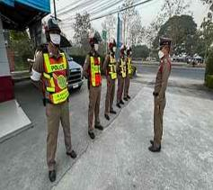
2. | งานจราจร สภ.หนองปลิง  เรียนผู้บังคับบัญชา  วันที่ 7 ต.ค. 2567  เวลา 06.45 น. ภายใต้การอำนวยการสั่งการของ พ.ต.อ.วิริยะบัณฑิต สถิตย์สุวชาติ ผกก.สภ.หนองปลิง, พ.ต.ท.ธเนศร์ เนียมณรงค์ รอง ผกก.ป.สภ.หนองปลิง  โดยควบคุมและสั่งการของ  พ.ต.ต.ธงชัย พัสสาริกรณ์  สวป.สภ.หนองปลิง  โดยสั่งการให้  ร.ต.อ.ธีร์ทัศน์ แผ้วสถานฐิ์  รอง.สว.จร.สภ.หนองปลิง  (ร้อยเวร 60) เรียกแถวกำลังจราจร ชี้แจงการปฏิบัติ และข้อราชการต่างๆ ดังนี้  1.ตรวจจำนวน / เครื่องแต่งกาย เรียบร้อยตามระเบียบ  2.ตรวจอาวุธปืนของทางราชการและกล้องที่ใช้สำหรับบันทึกภาพของทางราชการครบพร้อมปฏิบัติหน้าที่  3.ชี้แจงภารกิจประจำวัน ,ร่วมกันพัฒนา 5 ส. ในเขตพื้นที่รับผิดชอบ  4.กำชับให้ จนท.จราจร ปฏิบัติตามกฎจราจร อย่างเคร่งครัดโดยเฉพาะ ในขณะขับขี่รถ จยย.ต้องสวมหมวกนิรภัยเพื่อเป็นแบบอย่างที่ดีแก่ประชาชน  5.ให้เฝ้าฟังวิทยุสื่อสาร เมื่อได้รับแจ้งเหตุให้ไปถึงที่เกิดเหตุโดยเร็ว  6.ปฏิบัติตามหลักยุทธวิธีและยึดหลักกฎหมายโดยเคร่งครัด | 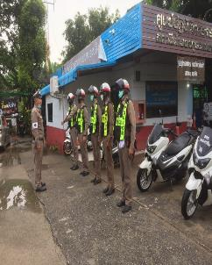
3. | วันนี้ 15. ต.ค. ๒๕๖๗  เวลา ๐๖.๓๐น. ภายใต้การอำนวยการสั่งการของ พ.ต.อ.วิริยะบัณฑิต สถิตย์สุวชาติ ผกก.สภ.หนองปลิงพ.ต.ท.ธเนศร์ เนียมณรงค์ รอง ผกก.ป.สภ.หนองปลิง  โดยควบคุมและสั่งการของพ.ต.ต.ธงชัย พัสสาริกรณ์ สวป สภ.หนองปลิง โดยมอบหมายให้  ร.ต.อ.ชนะชัย แซ่ตั้ง  รอง สวป.สภ.หนองปลิง  084-6243458  (ร้อยเวร.๖๐) พร้อมกำลังสายตรวจจราจร เรียกแถวประชุมชี้แจงการปฏิบัติในการอำนวยความสะดวกด้านการจราจรและข้อราชการต่างๆ ก่อนปล่อยแถวออกปฏิบัติหน้าที่ ดังนี้  1.ตรวจจำนวน / เครื่องแต่งกาย และทรงผม เรียบร้อยตามระเบียบ  2.ตรวจอาวุธปืนของทางราชการและกล้องที่ใช้สำหรับบันทึกภาพของทางราชการครบพร้อมปฏิบัติหน้าที่  3.ชี้แจงภารกิจประจำวัน ,ร่วมกันพัฒนา ๕ ส. ในเขตพื้นที่รับผิดชอบ  4.กำชับให้ จนท.จราจร ปฏิบัติตามกฎจราจร อย่างเคร่งครัดโดยเฉพาะ ในขณะขับขี่รถ จยย.ต้องสวมหมวกนิรภัยทุกครั้ง เพื่อเป็นแบบอย่างที่ดีแก่ประชาชน  5.ให้เฝ้าฟังวิทยุสื่อสาร เมื่อได้รับแจ้งเหตุให้ไปถึงที่เกิดเหตุโดยเร็ว  6.กวดขันมาตรการป้องกันการแข่งขันรถในทางสาธารณะและความผิดอื่นที่เกี่ยวข้อง  7.ปฏิบัติตามหลักยุทธวิธีและยึดหลักกฎหมายในการปฏิบัติหน้าที่  8.ให้พกเจลแอลกอฮอล์ติดตัวทุกนายขณะปฏิบัติหน้าที่ เพื่อป้องกันการติดเชื้อ โควิด-19  9.ให้รักษาความไม่ประมาทเสมอชีวิต  10. ให้ตรวจสอบป้ายผ้าหรือข้อความที่ไม่เหมาะสมหากพบให้รายงานให้ผู้บังคับบัญชาทราบ | 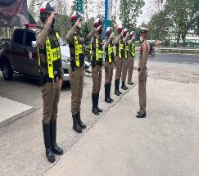
4. | วันนี้ 22. ต.ค. ๒๕๖๗  เวลา ๐๖.๓๐น. ภายใต้การอำนวยการสั่งการของ พ.ต.อ.วิริยะบัณฑิต สถิตย์สุวชาติ ผกก.สภ.หนองปลิงพ.ต.ท.ธเนศร์ เนียมณรงค์ รอง ผกก.ป.สภ.หนองปลิง  โดยควบคุมและสั่งการของพ.ต.ต.ธงชัย พัสสาริกรณ์ สวป สภ.หนองปลิง โดยมอบหมายให้  ร.ต.อ.ธีร์ทัศน์ แผ้วสถานฐิ์  รอง สวป.สภ.หนองปลิง  084-6243458  (ร้อยเวร.๖๐) พร้อมกำลังสายตรวจจราจร เรียกแถวประชุมชี้แจงการปฏิบัติในการอำนวยความสะดวกด้านการจราจรและข้อราชการต่างๆ ก่อนปล่อยแถวออกปฏิบัติหน้าที่ ดังนี้  1.ตรวจจำนวน / เครื่องแต่งกาย และทรงผม เรียบร้อยตามระเบียบ  2.ตรวจอาวุธปืนของทางราชการและกล้องที่ใช้สำหรับบันทึกภาพของทางราชการครบพร้อมปฏิบัติหน้าที่  3.ชี้แจงภารกิจประจำวัน ,ร่วมกันพัฒนา ๕ ส. ในเขตพื้นที่รับผิดชอบ  4.กำชับให้ จนท.จราจร ปฏิบัติตามกฎจราจร อย่างเคร่งครัดโดยเฉพาะ ในขณะขับขี่รถ จยย.ต้องสวมหมวกนิรภัยทุกครั้ง เพื่อเป็นแบบอย่างที่ดีแก่ประชาชน  5.ให้เฝ้าฟังวิทยุสื่อสาร เมื่อได้รับแจ้งเหตุให้ไปถึงที่เกิดเหตุโดยเร็ว  6.กวดขันมาตรการป้องกันการแข่งขันรถในทางสาธารณะและความผิดอื่นที่เกี่ยวข้อง  7.ปฏิบัติตามหลักยุทธวิธีและยึดหลักกฎหมายในการปฏิบัติหน้าที่  8.ให้พกเจลแอลกอฮอล์ติดตัวทุกนายขณะปฏิบัติหน้าที่ เพื่อป้องกันการติดเชื้อ โควิด-19  9.ให้รักษาความไม่ประมาทเสมอชีวิต  10. ให้ตรวจสอบป้ายผ้าหรือข้อความที่ไม่เหมาะสมหากพบให้รายงานให้ผู้บังคับบัญชาทราบ | 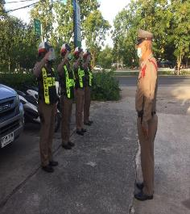
5. | วันนี้ 28. ต.ค. ๒๕๖๗  เวลา ๐๖.๓๐น. ภายใต้การอำนวยการสั่งการของ พ.ต.อ.วิริยะบัณฑิต สถิตย์สุวชาติ ผกก.สภ.หนองปลิงพ.ต.ท.ธเนศร์ เนียมณรงค์ รอง ผกก.ป.สภ.หนองปลิง  โดยควบคุมและสั่งการของพ.ต.ต.ธงชัย พัสสาริกรณ์ สวป สภ.หนองปลิง โดยมอบหมายให้  ร.ต.อ.ชนะชัย แซ่ตั้ง  รอง สวป.สภ.หนองปลิง  084-6243458  (ร้อยเวร.๖๐) พร้อมกำลังสายตรวจจราจร เรียกแถวประชุมชี้แจงการปฏิบัติในการอำนวยความสะดวกด้านการจราจรและข้อราชการต่างๆ ก่อนปล่อยแถวออกปฏิบัติหน้าที่ ดังนี้  1.ตรวจจำนวน / เครื่องแต่งกาย และทรงผม เรียบร้อยตามระเบียบ  2.ตรวจอาวุธปืนของทางราชการและกล้องที่ใช้สำหรับบันทึกภาพของทางราชการครบพร้อมปฏิบัติหน้าที่  3.ชี้แจงภารกิจประจำวัน ,ร่วมกันพัฒนา ๕ ส. ในเขตพื้นที่รับผิดชอบ  4.กำชับให้ จนท.จราจร ปฏิบัติตามกฎจราจร อย่างเคร่งครัดโดยเฉพาะ ในขณะขับขี่รถ จยย.ต้องสวมหมวกนิรภัยทุกครั้ง เพื่อเป็นแบบอย่างที่ดีแก่ประชาชน  5.ให้เฝ้าฟังวิทยุสื่อสาร เมื่อได้รับแจ้งเหตุให้ไปถึงที่เกิดเหตุโดยเร็ว  6.กวดขันมาตรการป้องกันการแข่งขันรถในทางสาธารณะและความผิดอื่นที่เกี่ยวข้อง  7.ปฏิบัติตามหลักยุทธวิธีและยึดหลักกฎหมายในการปฏิบัติหน้าที่  8.ให้พกเจลแอลกอฮอล์ติดตัวทุกนายขณะปฏิบัติหน้าที่ เพื่อป้องกันการติดเชื้อ โควิด-19  9.ให้รักษาความไม่ประมาทเสมอชีวิต  10. ให้ตรวจสอบป้ายผ้าหรือข้อความที่ไม่เหมาะสมหากพบให้รายงานให้ผู้บังคับบัญชาทราบ | 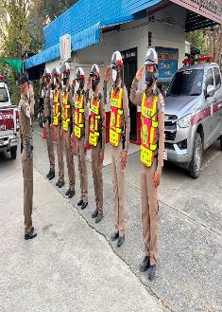

๒.2 เข้าจุดประจำจุดอำนวยความสะดวกด้านการจราจรช่วงชั่งโมงเร่งด่วนเวลา 07.10 น. - 08.30 น. 16.00 น.- 19.00 น.
ครั้งที่  1. | วันนี้ ( 2 ต.ค. 2567 ) เวลา 07.45 น.ภายใต้การอำนวยการสั่งการของ พ.ต.อ.วิริยะบัณฑิต สถิตย์สุวชาติ ผกก.สภ.หนองปลิง, พ.ต.ท.ธเนศร์ เนียมณรงค์ รอง ผกก.ป.สภ.หนองปลิง  โดยควบคุมและสั่งการของ พ.ต.ต.ธงชัย พัสสาริกรณ์ สวป.สภ.หนองปลิง โดยสั่งการให้  ร.ต.อ.จรินทร์ ดารุณิกร  รอง.สวป.สภ.หนองปลิง ร้อยเวร 60 ออกตรวจสภาพการจราจร ดังนี้  -แยกบึง 6115 ทดแทนลา  -แยกค่าย 6123  -แยกหมูจุ่ม 6114  -แยกสถานี 6116  -แยก อบต. ปรับจุด  -แยกวัด นป. 6125  -สวนกุหลาบ 614  -ถนนสายหลักสายรอง สภาพการจราจรทั่วไปคล่องตัว ไม่มีอุบัติเหตุหรือสิ่งกีดขวางการจราจร | ภาพการปฏิบัติ  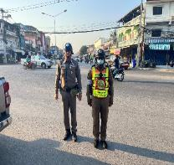  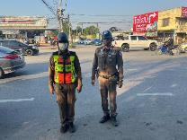 | หมายเหตุ
2. | วันนี้ ( 16 ต.ค.68) เวลา 07.00 น.ภายใต้การอำนวยการสั่งการของ พ.ต.อ.วิริยะบัณฑิต สถิตย์สุวชาติ ผกก.สภ.หนองปลิง , พ.ต.ท.ธเนศร์ เนียมณรงค์ รอง ผกก.ป.สภ.หนองปลิง  โดยควบคุมและสั่งการของ พ.ต.ต.ธงชัย พัสสาริกรณ์ สวป.สภ.หนองปลิง โดยสั่งการให้  ร.ต.อ.ธีร์ทัศน์ แผ้วสถานฐิ์ รองสว.จร.ร้อยเวร 60 ออกตรวจสภาพการจราจรพบ  จราจรดังนี้  -ประจำศูนย์ 614  -แยกบึง 618,6126  -แยกค่าย 617,6123  -ยูเทินราบ 4 นป.616  -ยูเทินสวนกุหลาบ 615  -ยูเทินสถาบัน 6119  -เคลื่อนที่เร็ว 6114  ทุกนายอยู่ปฏิบัติหน้าที่รายงานสภาพการจราจร  -ทล.1 ขาขึ้นรถเพิ่มปริมาณ ขาล่องรถน้อย ภาพรวมคล่องตัว ไม่มีอุบัติเหตุ  -ตรวจภาพพระบรมฉายาลักษณ์และสะพานลอยไม่พบมีแผ่นข้อความไม่เหมาะสมแต่อย่างใด | 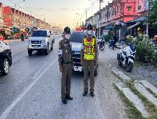  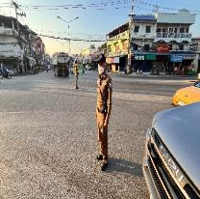

๒.3. การตั้งจุดตรวจกวดขันวินัยจราจร ทุกวันเวลา 10.00-12.00 น. , 14.00-16.00 น.
ครั้งที่ | ผลการปฏิบัติ | ภาพการปฏิบัติ | หมายเหตุ
1. | วันนี้ ( 6 ต.ค. 2567 )  ภายใต้การอำนวยการสั่งการของ พ.ต.อ.วิริยะบัณฑิต สถิตย์สุวชาติ ผกก.สภ.หนองปลิง, พ.ต.ท.ธเนศร์ เนียมณรงค์ รอง ผกก.ป.สภ.หนองปลิง  โดยควบคุมและสั่งการของ พ.ต.ต.ธงชัย พัสสาริกรณ์  สวป.หนองปลิง  มอบหมายสั่งการให้  ร.ต.อ.ชนะชัย แซ่ตั้ง  รอง.สวป.สภ.หนองปลิง(นป.60)  พร้อมกำลังจราจรตั้งจุดตรวจกวดขันวินัยจราจรป้องกันอุบัติเหตุและป้องกันอาชญากรรมในพื้นที่ตั้งแต่เวลา 09.00-12.00 น.  บนถนนเลี่ยงเมืองนครสวรรค์ หมายเลข 122 ได้กำชับการปฏิบัติตามข้อสั่งการผู้บังคับบัญชาเพิ่มเติม ดังนี้  -ให้ใช้กิริยาวาจาที่สุภาพอ่อนโยนกับผู้ใช้รถใช้ถนน  -ตรวจค้นความผิดเกี่ยวกับ พ.ร.บ.อาวุธปืนเครื่องกระสุนปืน และสิ่งของผิดกฎหมายทุกชนิด  -แรงงานต่างด้าวหลบหนีเข้าเมืองโดยผิดกฎหมาย  -ให้ตรวจค้นยาเสพติดในยานพาหนะหรือบุคคลที่ต้องสงสัย | 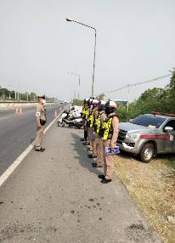  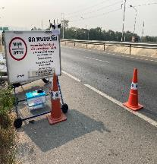
2. | วันนี้ ( 17 ต.ค. 67 )  เวลา 14.00 น.ภายใต้การอำนวยการสั่งการของ พ.ต.อ.วิริยะบัณฑิต สถิตย์สุวชาติ ผกก.สภ.หนองปลิง , พ.ต.ท.ธเนศร์ เนียมณรงค์ รอง ผกก.ป.สภ.หนองปลิง  พ.ต.ต.ธงชัย พัสสาริกรณ์ สวป.สภ.หนองปลิง  มอบหมายสั่งการให้  ร.ต.อ.ธีร์ทัศน์ แผ้วสถานฐิ์  รอง สว.จร.สภ.หนองปลิง(นป.60)  พร้อมกำลังรวม 9 นาย  ร่วมกันตั้งจุดตรวจกวดขันวินัยจราจรและป้องกันเหตุ ตั้งแต่เวลา 14.00-16.00น. บนถนนสาย ทล.1 ขาล่อง และได้กำชับการปฏิบัติ เพิ่มเติมดังนี้  -ให้ใช้กิริยาวาจาที่สุภาพอ่อนโยนกับผู้ใช้รถใช้ถนน  -ให้ตรวจค้นยาเสพติดในยานพาหนะหรือบุคคลที่ต้องสงสัย  -ตรวจค้นความผิดเกี่ยวกับพรบอาวุธปืนเครื่องกระสุนปืน  และสิ่งของผิดกฎหมายทุกชนิด  -ว.20.แรงงานต่างด้าวหลบหนีเข้าเมือง  -ว.20 พรบ.จราจร พรบ. รถยนต์ 10 ข้อหาหลัก | 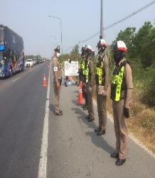

๒.4 ภาพลักษณ์ตำรวจด้านบวก
ครั้งที่ | ผลการปฏิบัติ | ภาพการปฏิบัติ | หมายเหตุ
1.  2.  3.  4. | วันที่ 3 ต.ค. 2568 ด.ต.ชัยฤทธิ์ วราโภค สายตรวจจราจร สภ.หนองปลิงช่วยเหลือรถยนต์แบตเตอรี่หมดบริเวณหน้า ร.พ. ค่ายฯ ขาล่องให้ความช่วยเหลือพ่วงแบตฯ สามารถเดินทางต่อไปได้  วันนี้ ( 15 ต.ค.67 )เวลา 15.00 น.  พ.ต.อ.วิริยะบัณฑิต สถิตย์สุวชาติ ผกก.สภ.หนองปลิง พร้อมด้วย  ร.ต.อ.ธีร์ทัศน์ แผ้วสถานฐิ์  รอง สว.จร.สภ.หนองปลิง  (นป.60)  และสายตรวจจราจรให้การช่วยเหลือรถบรรทุกพ่วงแบตเตอรี่หมดสตาร์ทไม่ติด บนถนนพหลโยธิน หมายเลข 1 ขาล่องหน้าสถาบันพัฒนาฝีมือแรงงานโดยได้นำรถยนต์หลวงมาพ่วงแบตเตอรี่ให้  จนรถบรรทุกฯสามารถเดินทางต่อได้  ประชาชนชื่นชมและขอบคุณในการช่วยเหลือของ ผกก.สภ.หนองปลิง และตำรวจจราจร สภ.หนองปลิง เป็นอย่างมาก  วันนี้(21 ต.ค.67 )  เวลา 21.11 น.  ด.ต.สุขสัน หงษาวรรณ (นป.6115) สายตรวจจราจร สภ.หนองปลิง ให้การช่วยเหลือรถจักรยานยนต์พ่วงข้างยางแตก บนถนนพหลโยธิน หมายเลข 1 ขาขึ้นหน้าศาลกรมหลวงชุมพร ต.กลางแดด อ.เมืองนครสวรรค์ จ.นครสวรรค์ โดยได้ประสานติดต่อช่างมาซ่อมให้และได้อำนวยความสะดวกการจราจรเพื่อป้องกันอุบัติเหตุ จนแล้วเสร็จ ประชาชนสามารถเดินทางต่อได้    วันที่ 28 ต.ค.2567 วลาประมาณ 11.00 น. ร.ต.อ.จรินทร์ ดารุณิกร รอง สวป.สภ.หนองปลิง  (ร้อยเวร 60) ตรวจสภาพจราจรพบรถยนต์ จอดเสีย บนถนนพหลโยธินบริเวณหน้าสถาบันพัฒนาฝีมือแรงงาน และหน้าศาลแรงงาน  จราจร 615,6115,6126 ให้การช่วยเหลือ นำเข้าที่ปลอดภัยประสานช่างช่วยเหลือแก้ไข จนสามารถเดินทางต่อไปได้ตามปกติ | 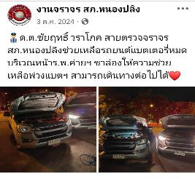  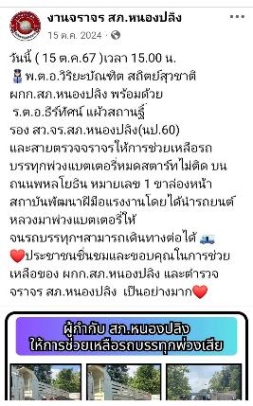  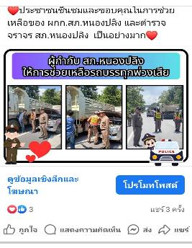  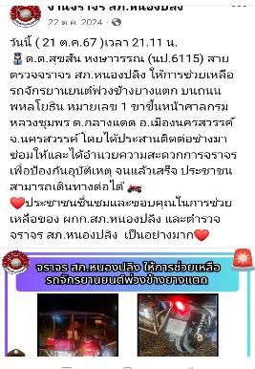

๒.5 ผลการจับกุมคดีจราจร
รายงานผลการกวดขันจับกุมความผิดกฎหมายจราจร 10 ข้อหาหลัก
ของ สภ.หนองปลิง ภ.จว.นครสวรรค์
ประจำเดือน 1-30 เม.ย. 2567
มาตรการ | จำนวนที่ถูกจับกุม(คน)
1.ไม่สวมหมวกนิรภัย | 63
2.เมาสุราขณะขับขี่ | 1
3.ไม่คาดเข็มขัดนิรภัย | 2
4.ขับรถเร็วเกินกำหนด | 7
5.ไม่ได้รับอนุญาตให้ขับขี่ | 67
6.อุปกรณ์ส่วนควบไม่ครบ | 3
7.ขับรถย้อนศร | 0
8.แซงในที่คับขัน | 0
9.ฝ่าฝืนสัญญาณไฟ | 0
10.โทรศัพท์ขณะขับรถ | 0
ข้อหา(เพิ่มเติม
1.ใช้รถไม่เสียภาษีประจำปี | -
2.ยินยอมให้ผู้ซึ่งไม่มีใบอนุญาตขับรถ เข้าขับรถตนฯ | -
3.บรรทุกสูง | -
รวม | 143

ตรวจแล้วถูกต้อง
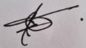
พ.ต.ท. ธเนศร์ เนียมณรงค์
รอง ผกก.ป.สภ.หนองปลิง

๒.6 การอำนวยความสะดวกการจราจรและโครงการจราจรต่างๆ
ครั้งที่ | ผลการปฏิบัติ | ภาพการปฏิบัติ | หมายเหตุ
1. | พ.ต.อ.​วิริยะบัณฑิต สถิตย์สุวชาติผกก.สภ.หนองปลิง  และการกำกับสั่งการของพ.ต.ท.​ ธเนศร์​ เนียมณรงค์  รอง​ ผกก.​ป.สภ.หนอง​ปลิง  พ.ต.ต.ธงชัย พัสสาริกรณ์  สวป.สภ.หนองปลิง ตรวจจำนวน ตร. สภ.หนองปลิง  ในการรักษาความปลอดภัย และอำนวยความสะดวกด้านการจราจร พล.ต.ท.ธัชชัย ปิตะนีละบุตร ผู้ช่วย ผบ.ตร. และคณะตรวจเยี่ยมพื้นที่จังหวัดนครสวรรค์ | 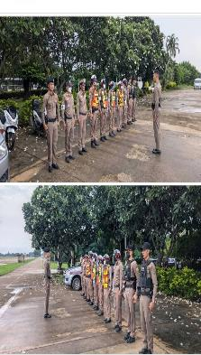
2. | วันที่16ต.ค.67 เวลา10.00น.  จราจร สภ.หนองปลิงประสานแขวงการทางฯ  ให้ผู้รับเหมาติดป้ายไฟแจ้งเตือนในเวลากลางคืนเพื่อให้ประชาชนที่สัญจรมองเห็นได้ชัดเจนและป้องกันอุบัติเหตุ จุดปรับปรุงผิวการจราจรตั้งแต่บริเวณแยกบึงบอระเพ็ด(แยกแม็คโคร)-โค้งร้านก๋วยเตี๋ยวเป็ด | 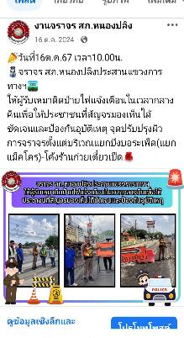
3. | วันที่ 25 ต.ค. 2567 เวลา 17.00 น.  ร.ต.อ.จรินทร์ ดารุณิกร  รอง.สวป.สภ.หนองปลิง ร้อยเวร 60 พร้อมกำลังจราจรประชาสัมพันธ์ทำความเข้าใจการจอดรถ การติดตั้ง วางป้ายบนพื้นผิวจราจร ในพื้นตลาดหนองปลิง และร่วมกับแขวงการทาง ประชาสัมพันธ์ร้านขายของริมทางหน้าสนามบินนครสวรรค์ ซึ่งได้รับความร่วมมือแก้ไขเพื่อความปลอดภัยร่วมกัน  วันที่ 25 ต.ค. 2567 เวลา 16.30 น.  ร.ต.ต.ชูชาติ ครุฑจันทร์ รอง สว. (จร.) ร่วมกับ แขวงการทางนครสวรรค์ ประชาสัมพันธ์ร้านค้าขายของริมทางหน้าสนามบินนครสวรรค์ เรื่องการวางขายของ การวางป้าย วางสิ่งของ บนพื้นผิวจราจร บริเวณขอบทางซึ่งได้รับความร่วมมือจากพี่น้องประชาชน เพื่อความปลอดภัยบนถนนร่วมกัน  ซึ่งได้รับความร่วมมือจากประชาชน ร่วมกันแก้ไขเพื่อความปลอดภัยร่วมกัน | 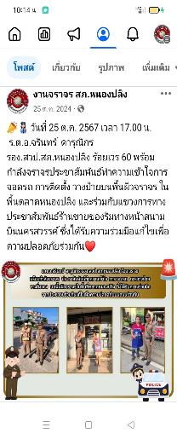

๓. อำนวยการ
๓.๑ การประชุมขับเคลื่อน ศปก. จำนวน ๒๐ ครั้ง
แสดงรายงานพอสังเขป
วันนี้ ( ๗ ต.ค. ๒๕๖๗) เวลา ๑๐.๐๐ น. พ.ต.ท.อริยะ วงค์จันทร์ รอง ผกก.(สอบสวน)สภ.หนองปลิง พร้อมเจ้าหน้าที่ที่เกี่ยวข้อง เข้าร่วมประชุมทางไกลผ่านจอภาพ(Video Conference) เรื่อง ขับเคลื่อนศูนย์ ศปอส.ภ.จว.นครสวรรค์ ครั้งที่ ๑/๖๘ ณ ศปก.สภ.หนองปลิง
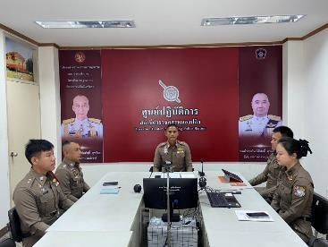

วันนี้ ( ๑๑ ต.ค. ๒๕๖๗) เวลา ๑๑.๐๐ นาฬิกา พ.ต.อ.วิริยะบัณฑิต สถิตสุวชาติ ผกก.สภ.หนองปลิง พร้อมเจ้าหน้าที่ที่เกี่ยวข้อง เข้าร่วมประชุมติดตามคดีที่ยังไม่แล้วเสร็จและเร่งคดีสืบสวนและสอบสวน ณ ศปก.สภ.หนองปลิง
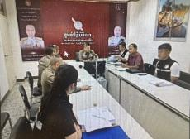
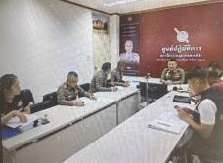

วันนี้ ( ๑๖ ตุลาคม ๒๕๖๗) เวลา ๐๙.๐๐ นาฬิกา พ.ต.ท.ธเนศร์ เนียมณรงค์ รอง ผกก.ป.สภ.หนองปลิง เข้าร่วมประชุมทางไกลผ่านจอภาพ(Video Conference) เรื่อง เรื่อง ติดตามสถานการณ์น้ำท่วมฯ ตร.ณ ศปก.สภ.หนองปลิง
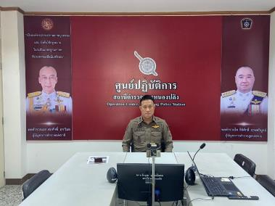

วันนี้ ( ๑๘ ต.ค. ๒๕๖๘) เวลา ๑๑.๐๐ น. พ.ต.ต.ธงชัย พัสสาริกรณ์ สวป.สภ.หนองปลิง พร้อมด้วย ร.ต.อ. สุนทร มั่นใจรอง สวป.สภ.หนองปลิง เข้าร่วมประชุมทางไกลผ่านจอภาพ(Video Conference) เรื่อง คณะทำงานป้องกันและปราบปรามการขับขี่รถโดยไม่คำนึงถึงความปลอดภัย หรือความเดือดร้อนของผู้อื่น เเข่งรถในทาง เเละความผิดที่เกี่ยวข้อง ครั้งที่ ๗/๒๕๖๗
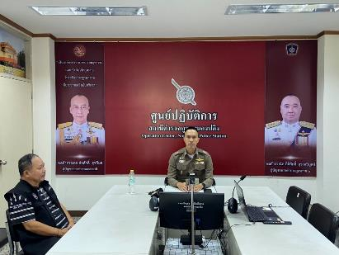

วันนี้ ( ๑๘ ต.ค. ๒๕๖๗) เวลา ๑๓.๓๐ นาฬิกา พ.ต.ท.ทวี ยาวิเศษ รอง ผกก.สส.สภ.หนองปลิง พร้อมด้วยเจ้าหน้าที่ที่มีส่วนเกี่ยวข้อง เข้าร่วมประชุมทางไกลผ่านจอภาพ(Video Conference) เรื่อง การประชุมเร่งรัดติดตามจับกุมจำเลยเเละผู้ต้องหาตามหมายจับ กรณีเหตุการณ์สลายการชุมนุม หน้า สภ.ตากใบ จว.นราธิวาสณ ศปก.สภ.หนองปลิง
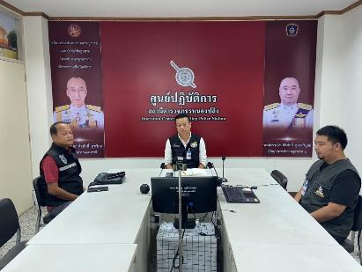

๓.๒ หนังสือคำสั่งปฏิบัติหน้าที่ของข้าราชการตำรวจสถานีตำรวจภูธรหนองปลิง ๙ ฉบับ
แสดงรายงานพอสังเขป
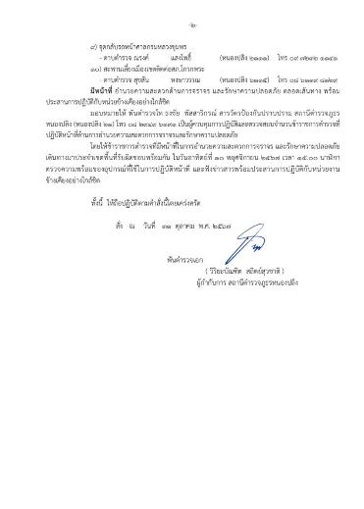
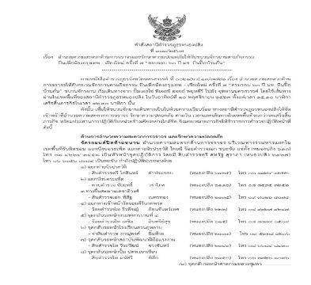
คำสั่งที่ ๓๑๓/๒๕๖๗ เรื่อง อำนวยความสะดวกด้านการจราจรให้กับขบวนจักรยานตามกิจกรรม ปั่นเพื่อน้องกรุงเทพ - เชียงใหม่ ครั้งที่ ๗ “ครบรอบ ๖๐ ปี มช. ปั่นปิ๊กบ้านกั๋น” ขบวนจักรยาน เริ่มเดินทางจาก ปั้มเอสโซ่ ทีเอสบี ออยล์ พยุหคีรี ไปยัง อุทยานนครสวรรค์ โดยใช้เส้นทางผ่านในเขตพื้นที่ของสถานีตำรวจภูธรหนองปลิง ในวันอาทิตย์ที่ ๑๐ พฤศจิกายน ๒๕๖๗ ตั้งแต่เวลา ๑๕.๑๐ นาฬิกา เสร็จสิ้นภารกิจในเวลา ๑๖.๓๐ นาฬิกา

๔. รายงานการปฏิบัติราชการประจำ เดือน ตุลาคม ๒๕๖7
๔. งานสืบสวน

ประจำปีงบประมาณ พ.ศ. ๒๕๖8
สถานีตำรวจภูธรหนองปลิง

วันที่ ๓ ตุลาคม ๒๕๖๗ พ.ต.ท.ทวี ยาวิเศษ รอง ผกก.สส.สภ.หนองปลิง,พร้อมด้วยเจ้าพนักงานตำรวจชุดสืบสวน ได้ร่วมกันจับกุมตัว ผตห.จำนวน 1 ราย ดังนี้
รายที่ 1 นาย จ อายุ ๓๑ ปี อยู่บ้านเลขที่ ๘(๕) หมู่ที่ ๐ ต.นครสวรรค์ออกอ.เมืองนครสวรรค์ จังหวัดนครสวรรค์ พร้อมด้วยของกลาง -
ตามหมายจับศาลนครสวรรค์ ที่ ๔๔๖/๒๕๖๗ ลงวันที่ ๓ ตุลาคม ๒๕๒๖๗ ถูกแจ้งข้อกล่าวหาว่า กระทำความผิดฐาน " ลักทรัพย์ในเคหสถาน โดยใช้ยานพาหนะเพื่อ
สะดวกแก่การกระทำผิดหรือการพาทรัพย์นั้นไป และเพื่อให้พ้นการจับกุม "
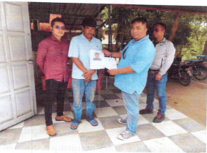

จับกุมเมื่อวันที่ 15 ตุลาคม 2567 เวลาประมาณ 14.20 น. ๒๕๖๗ พ.ต.ท.ทวี ยาวิเศษ รอง ผกก.สส.สภ.หนองปลิง,พร้อมด้วยเจ้าพนักงานตำรวจชุดสืบสวน ได้ร่วมกันจับกุมตัว ผตห.จำนวน 1 ราย ที่ สภ.หนองปลิง คือ ว. อายุ 60 ปี
ในข้อหา “ร่วมกันฉ้อโกงทรัพย์” ตามหมายจับศาลแขวงเชียงใหม่ ที่ จ.491/2566 ลงวันที่ 5 ต.ค.2566 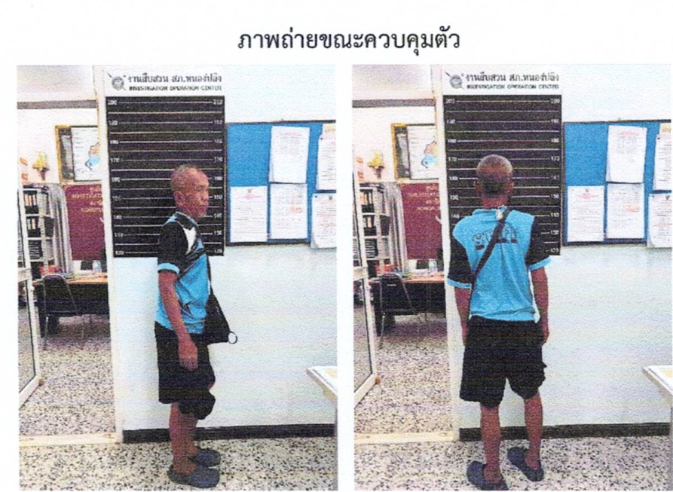

วันที่ 16 ตุลาคม 2567 เวลาประมาณ 14.00 น. พ.ต.ท.ทวี ยาวิเศษ รอง ผกก.สส.สภ.หนองปลิง,พร้อมด้วยเจ้าพนักงานตำรวจชุดสืบสวน ได้ร่วมกันจับกุมตัว จับกุมนาย ช. อายุ 31 ปี บริเวณถนนหมายเลข 3004 สายนครสวรรค์-ท่าตะโก (หน้าสนามบินนครสวรรค์) หมู่ที่ 1 ต.นครสวรรค์ออก อ.เมืองนครสวรรค์ จ.นครสวรรค์ ต่อเนื่องโรงพยาบาลสวรรค์ประชารักษ์ ในข้อหาลักลอบเล่นการพนันออนไลน์, เสพยาเสพติด และเป็นผู้ขับขี่รถผ่านการเสพยาเสพติดให้โทษ

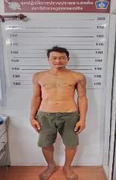

วันที่ 16 ตุลาคม 2567 เวลาประมาณ 16.30 น. พ.ต.ท.ทวี ยาวิเศษ รอง ผกก.สส.สภ.หนองปลิง,พร้อมด้วยเจ้าพนักงานตำรวจชุดสืบสวน ได้ร่วมกันจับกุม น.ส.ณ อายุ 32 ปี บริเวณริมถนนหน้าบ้านพักเลขที่ 394/12 ม.2 ต.หนองปลิง อ.เมืองนครสวรรค์ จ.นครสวรรค์ ตามหมายจับศาลจังหวัดหล่มสัก ที่ จ.136/2567 ลงวันที่ 1 ส.ค. 2567
ในข้อหาฉ้อโกงประชาชน และโดยทุจริตหรือโดยหลอกลวงนำเข้าสู่ระบบคอมพิวเตอร์ซึ่งข้อมูลคอมพิวเตอร์อันเป็นเท็จ 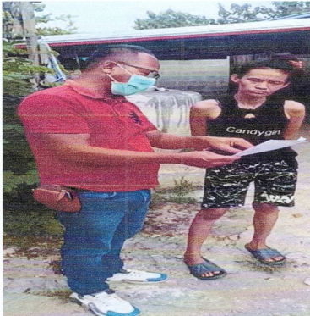

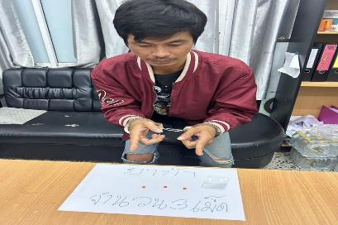
วันที่ 18 ตุลาคม 2567 เวลาประมาณ 17.40 น. จับกุมนาย ณ. อายุ 35 ปี บริเวณบ้านเช่าเลขที่ 115/49 ม.4 ต.นครสวรรค์ออก อ.เมืองนครสวรรค์ จ.นครสวรรค์ ต่อเนื่องโรงพยาบาลสวรรค์ประชารักษ์ ในข้อหามียาเสพติดให้โทษประเภท 1 (เมทแอมเฟตามีน) ไว้ในครอบครองโดยมิได้รับอนุญาต, เสพยาเสพติดให้โทษประเภท 1 (เมทแอมเฟตามีน) โดยผิดกฎหมาย และลักลอบเล่นการพนันออนไลน์ ของกลางจำนวน 3 เม็ด

วันที่ 18 ตุลาคม 2567 เวลาประมาณ 16.30 น.จับกุมนาย ศ. อายุ 42 ปี บริเวณลานจอดรถภายในโรงพยาบาลแม่และเด็ก ในข้อหาปล่อยเงินกู้นอกระบบ และคิดอัตราดอกเบี้ยเกินกว่าที่กฎหมายกำหนด โดยมีของกลางเป็นเงินสด 20,000 บาท, โทรศัพท์มือถือ 1 เครื่อง, รายชื่อลูกค้า 1 แผ่น


วันที่ 24 ตุลาคม 2567 เวลาประมาณ 02.30 น.จับกุมนาย อ. อายุ 31 ปี และนายก. บริเวณถนนเลี่ยงเมืองนครสวรรค์-กำแพงเพชร ในข้อหาร่วมกันจำหน่ายยาเสพติดให้โทษประเภท 1 (เมทแอมเฟตามีน) โดยไม่ได้รับอนุญาต และเสพยาเสพติดให้โทษประเภท 1 (เมทแอมเฟตามีน) โดยผิดกฎหมาย โดยมีของกลางเป็นยาบ้า 190 เม็ด, ไอซ์ 0.37 กรัม, รถกระบะ ยี่ห้อ Isuzu D-Max สี ฟ้า 1 คัน
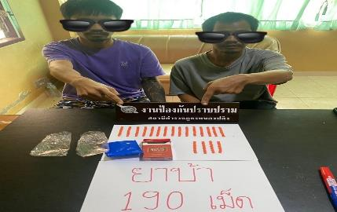

วันที่ 29 ตุลาคม 2567 เวลาประมาณ 13.00 น.จับกุมนายมา อายุ 43 ปี บริเวณหน้าบ้านเช่า ในข้อหาเสพยาเสพติดให้โทษประเภท 1 (เมทแอมเฟตามีน) โดยฝ่าฝืนต่อกฎหมาย ตามหมายจับศาลแขวงนครสวรรค์ ที่ 98/2567 ลงวันที่ 13 มิ.ย. 2567
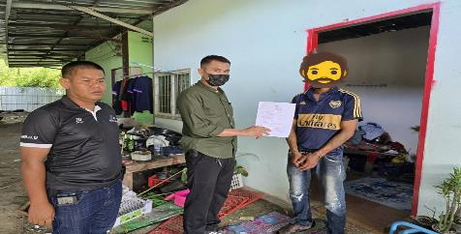

วันที่ 31 ตุลาคม 2567 เวลาประมาณ 15.30 น.จับกุมนาย อ. อายุ 42 ปี บริเวณริมถนนหน้าร้านค้าซอยเยี่ยมพัฒนา ในข้อหามียาเสพติดให้โทษประเภท 1 (เมทแอมเฟตามีน) ไว้ในครอบครองโดยมิได้รับอนุญาต และเสพยาเสพติดให้โทษประเภท 1 (เมทแอมเฟตามีน) โดยผิดกฎหมาย โดยมีของกลางเป็นยาบ้า 7 เม็ด
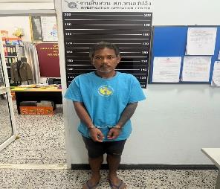

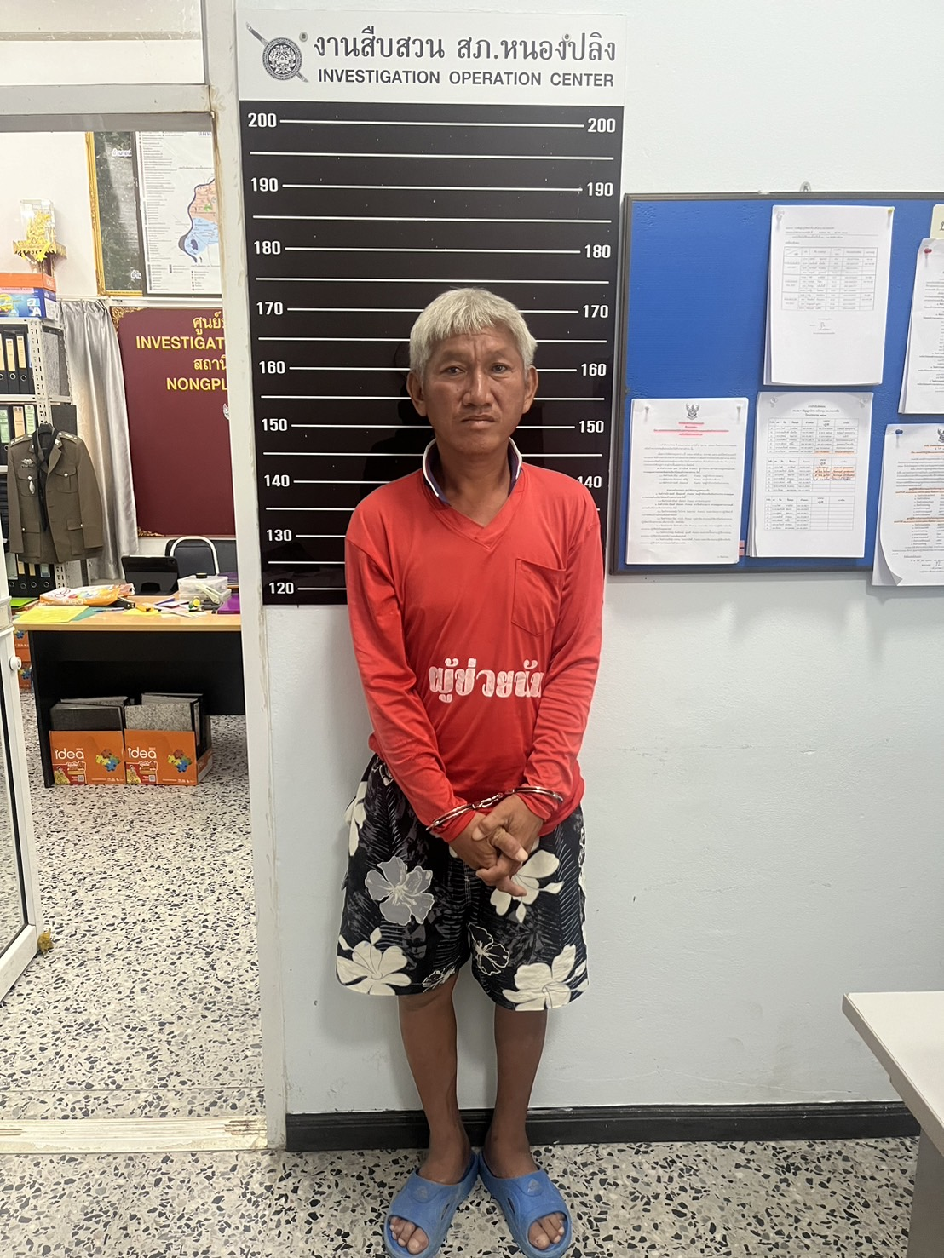
วันที่ 31 ตุลาคม 2567 เวลาประมาณ 16.30 น.จับกุมนายสม อายุ 46 ปี บริเวณบ้านพัก ในข้อหามียาเสพติดให้โทษประเภท 1 (ยาบ้าและไอซ์) ไว้ในครอบครองโดยมิได้รับอนุญาต และเสพยาเสพติดให้โทษประเภท 1 (เมทแอมเฟตามีน) โดยผิดกฎหมาย โดยมีของกลางเป็นยาบ้า 3 เม็ด, ไอซ์ 0.35 กรัม

๕. งานสอบสวน
สรุปผลประจำเดือน ตุลาคม 2567
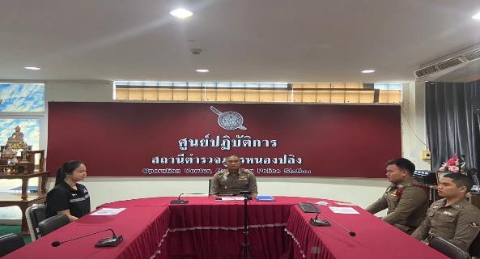
สภ.หนองปลิง ภ.จว.นครสวรรค์ วันที่ ( 9 ต.ค.68 เวลา 10.00 น.) โดยการอํานวยการของ พ.ต.อ.วิริยะบัณฑิต สถิตย์สุวชาติ ผกก.สภ.หนองปลิง มอบหมายให้ พ.ต.ท.อริยะ วงค์จันทร์ รอง ผกก.(สอบสวน) สภ.หนองปลิง ประชุมชี้แจง ข้อราชการ ข้าราชการตำรวจสายงานสอบสวน ทุกนาย ตรวจสอบความคืบหน้าการดำเนินคดีตามระยะเวลาที่กําหนดให้ พงส.เจ้าของสํานวนการสอบสวน เสนอสํานวนการสอบสวนให้ผู้กำกับการหรือหัวหน้าสถานี ตรวจสอบความคืบหน้าการดำเนินคดีตามระยะเวลาที่กำหนด แจ้งผลความคืบหน้าการดำเนินการให้กับผู้ร้องทุกข์ กล่าวโทษ ทุกคดี/สํานวน ตามกรอบระยะเวลาการดำเนินการ กําชับพนักงานสอบสวนและเจ้าหน้าที่งานสอบสวนทุกนาย ให้ปฏิบัติตามนโยบายต่อต้านการรับสินบน (Anti-Bribery Policy) และการไม่รับของขวัญของกํานัลหรือประโยชน์อื่นใด (No Gift Policy) จากการปฏิบัติหน้าที่ โดยให้ผู้บังคับบัญชาตามคําสั่ง 1212/2537 ลง 1 ต.ค.2537 สอดส่องดูแล การปฏิบัติผู้ใต้บังคับบัญชาในปกครองอย่างใกล้ชิด กํากับติดตามการปฏิบัติของเจ้าหน้าที่ให้ปฏิบัติตามกฎหมายอย่างเคร่งครัด ไม่ให้เรียกรับผลประโยชน์เพื่อช่วยเหลือผู้กระทำผิด
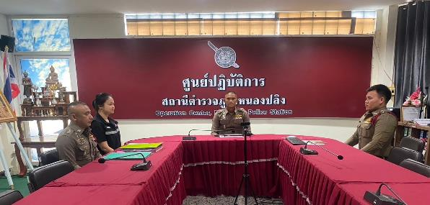
งานสอบสวนสรุปผลประจำเดือน ตุลาคม 2567
สภ.หนองปลิง ภ.จว.นครสวรรค์ วันนี้ ( 17 ต.ค.68) เวลา 09.00 น. โดยการอำนวยการของ พ.ต.อ.วิริยะบัณฑิต สถิตย์สุวชาติ ผกก.สภ.หนองปลิง, พ.ต.ท.อริยะ วงค์จันทร์ รอง ผกก.(สอบสวน) สภ.หนองปลิง, มอบหมายให้ ส.ต.ต.จักรพงษ์ เพ็งอิ่ม ผบ.หมู่ (ผช.พงส.) สภ.หนองปลิง ปฏิบัติหน้าที่เสมียนประจำวัน ได้อำนวยความสะดวกแก่ประชาชนที่สถานีตำรวจภูธรหนองปลิง
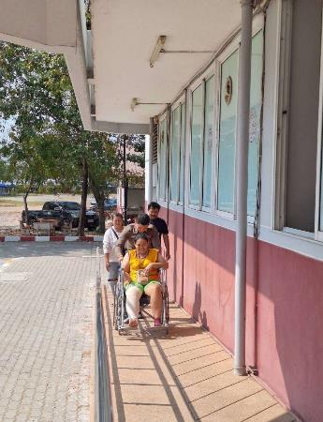
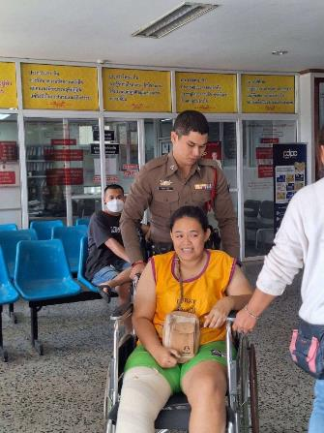

งานสอบสวนสรุปผลประจำเดือน ตุลาคม 2567
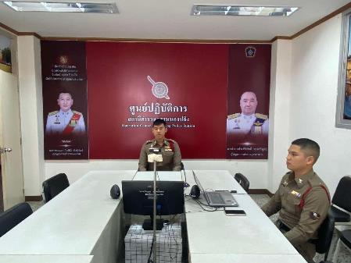
สภ.หนองปลิง ภ.จว.นครสวรรค์ วันนี้ ( 25 ต.ค.67 ) เวลา 09.00 น. ร.ต.ท.อมรรัตน์ พันประเสริฐ รอง สว.(สอบสวน) สภ.หนองปลิง และส.ต.ต.จักรพงษ์ เพ็งอิ่ม ผบ.หมู่ (ผช.พงส.) สภ.หนองปลิง ได้เข้าร่วมประชุมทางไกลผ่านจอภาพ (Video Conference) เรื่องบริหารงานสอบสวน ภ.จว.นครสวรรค์ ณ ศูนย์ปฏิบัติการสถานีตำรวจภูธรหนองปลิง

